unsere Schule stellt sich vor
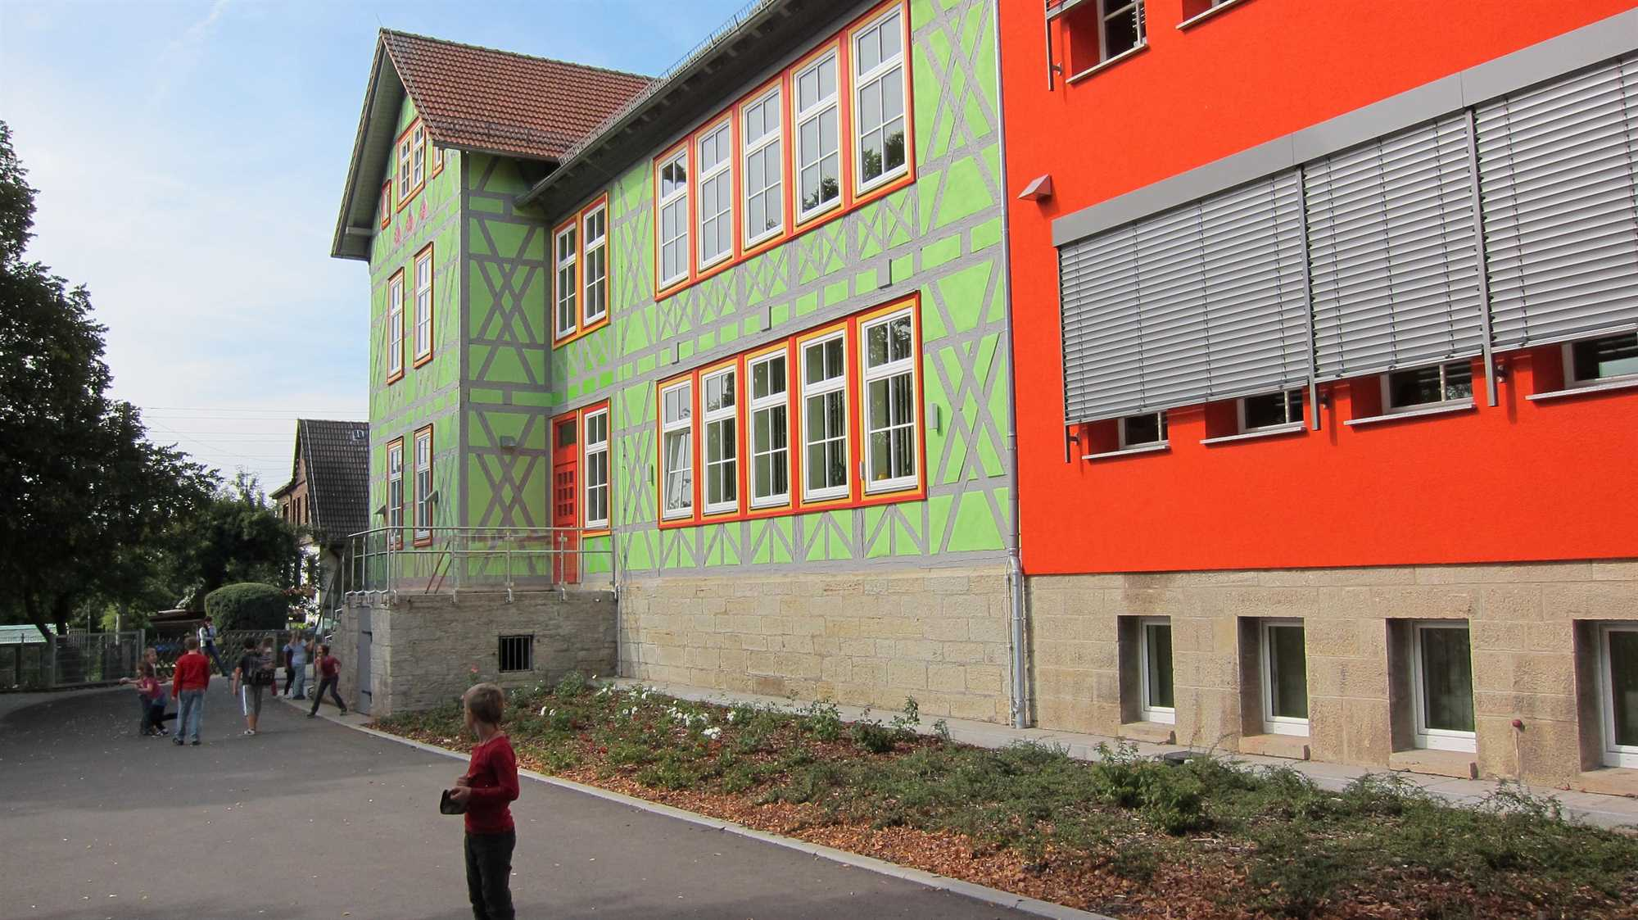

Grün, gelb und rot leuchten die Gebäude unserer Grundschule nach vollständiger Sanierung. Auch die Spielgeräte strahlen in diesen Farben.

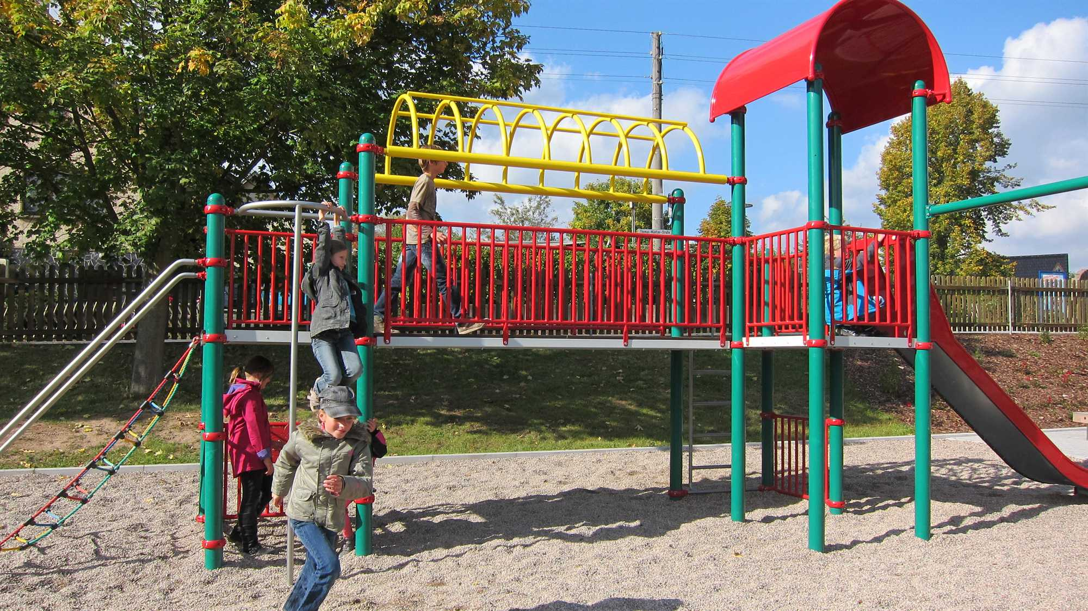
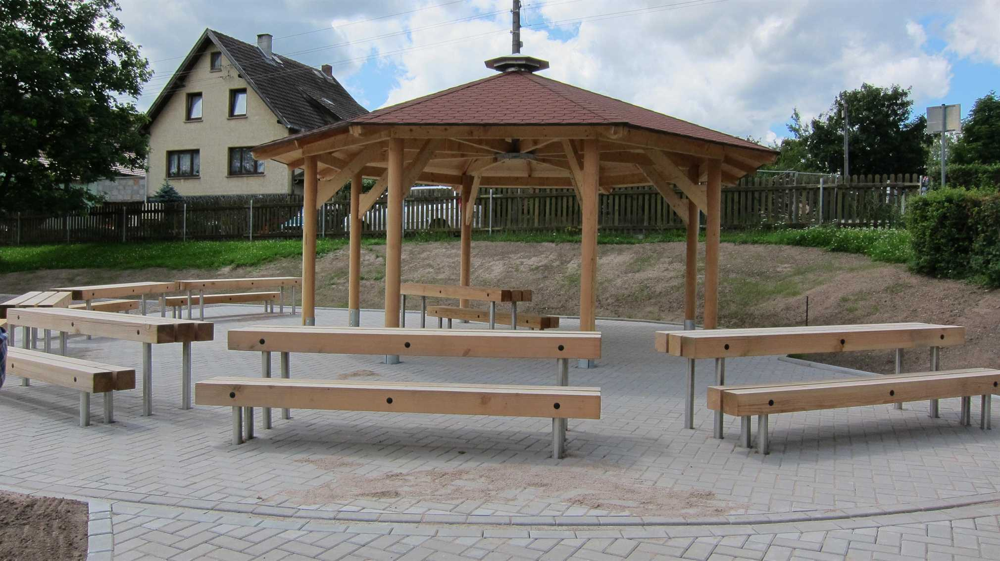
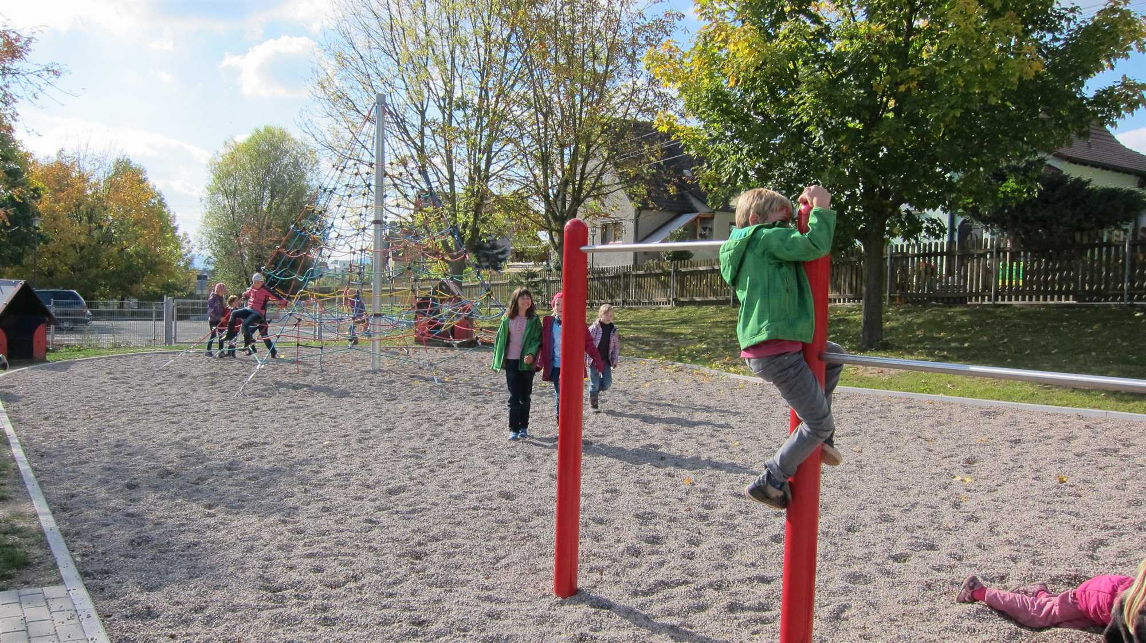

Für 4,1 Millionen Euro wurde die Schule von 2009 bis 2012 saniert.
Nun sind alle stolz, in so einer
schönen Schule lernen, spielen und arbeiten zu dürfen.

